Trasa wycieczki rowerowej: Rudniki - Częstochowa
1). Początek trasy na peronie stacji PKP Rudniki, gdzie dojazd z Częstochowy porannym pociągiem
Kolei Regionalnej.
Stacja leży na historycznej linii: Żelaznej Drogi Warszawsko - Wiedeńskiej, która dotarła po raz
pierwszy z Warszawy do Częstochowy w dniu 17 listopada 1846 roku. Dzięki tej kolei rozwinął się w
Rudnikach - które leżały u stóp obszernego wzgórza jurajskiego - przemysł surowców budowlanych:
kamienia wapiennego, wapna i cementu. Jeszcze do końca XX wieku tuż przy stacji stało kilka pieców
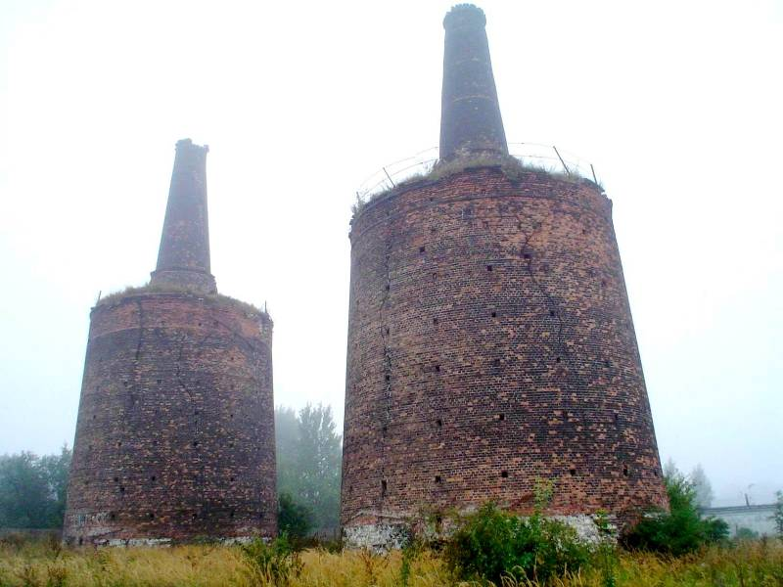
wapienniczych. Teraz dwa takie obiekty znajduje się jeszcze na terenie Zakładów Chemicznych w Rudnikach. Przypominają one 150-letnią historię istnienia tutaj wapienników. Pierwsze z nich wybudował w 1858 r. Władysław Kanigowski. Później powstawały następne, jak na przykład Norberta
Dobrzyńskiego w 1875 roku. Pracując w oparciu o potężny kamieniołom pozwoliły na powstanie w 1923 roku połączonych Zakładów Wapiennych „Wapnorud”.
W 1895 roku powstała w Rudnikach pierwsza cementownia o nazwie „Jakub” - dając początek obecnej, nowoczesnej cementowni - poznanej w dalszej w dalszej części trasy. W 1974 r. cementownia ta przejęła „Wapnorud” -
kończąc następnie eksploatacje kamieniołomu położonego niemal w centrum Rudnik. Opuszczone
potężne wyrobisko, które zagospodarowała ponownie przyroda, a w jego północno -zachodniej części
urządzono nawet boisko piłkarskie, ma teraz zabezpieczone urwiste brzegi gęstym szpalerem karłowatej
akacji. W 1990 roku okryto na jego terenie wyjątkową jaskinię - do której prowadzi dalsza trasa
wycieczki. Wejście na teren kamieniołomu znajduję się naprzeciwko stacji kolejowego dawnego
dworca (obecnie lokal małej gastronomii).
2). Odjazd z peronu w lewo do widocznego na końcu przejścia z drewnianych podkładów i ostrożnie
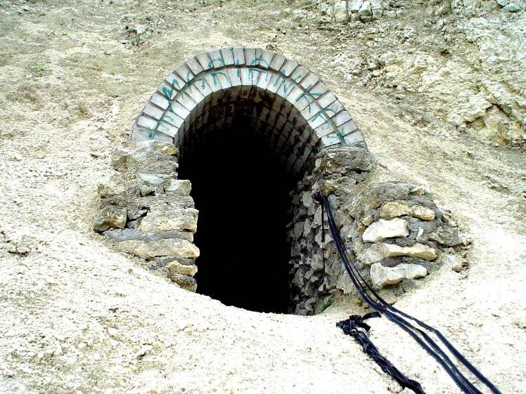
na drugą stronę torów. Przez podwórze
posesji na ulicę i w lewo. Po 200 metrach
widoczna - po prawej - stara brama
żelazna ukryta w zaroślach. Przez
wyłamaną furtkę wjazd na teren
opisanego już kamieniołomu. Gruntową
drogą do rozjazdu, gdzie w prawo. Na
poprzecznej drodze w lewo i wirażami
zjazd w głąb kamieniołomu. Na
następnej poprzecznej drodze w prawo i
zjazd na najniższy poziom kamieniołomu.
Tutaj widoczne w południowej ścianie
obudowane wejście do jaskini -
- 1.1 km

Jaskinia o nazwie „Szmaragdowa” została odkryta w 1990 roku. Dokonali tego dwaj uczniowie z Rudnik,
którzy w czasie zabawy w przedniej komorze jaskini - odsłoniętej jeszcze w czasie eksploatacji
kamieniołomu - zauważyli ruch powietrza idący w głąb skały. W ten sposób doszło do odkrycia nie tylko
ponad 200 metrów jaskiniowych korytarzy, ale także jeziorka o głębokości 5 metrów. Dzięki niemu
jaskinia ta jest zaliczana do unikatowych w skali kraju.
3). Poznawczy przejazd dawną drogą eksploatacyjną prowadzącą do wschodniej, wysokiej ściany
kamieniołomu. U jej podnóża rozpościera się już pokryte zieloną rzęsą bajoro przerośnięte
sitowiem i tatarakiem. Wirażem kamienistej drogi wyjazd do poznanej już bramy. Na ulicy w
lewo i ponowny (odwrotny) wjazd na peron stacji kolejowej. Na wschodnim krańcu peronu
-2 -
ostrożne zejście wydeptaną ścieżką na asfaltową drogę, na której w prawo. Biegnąca wzdłuż
torów doprowadza po 300 metrach do widocznego - po lewej stronie - pomnika między drzewami-
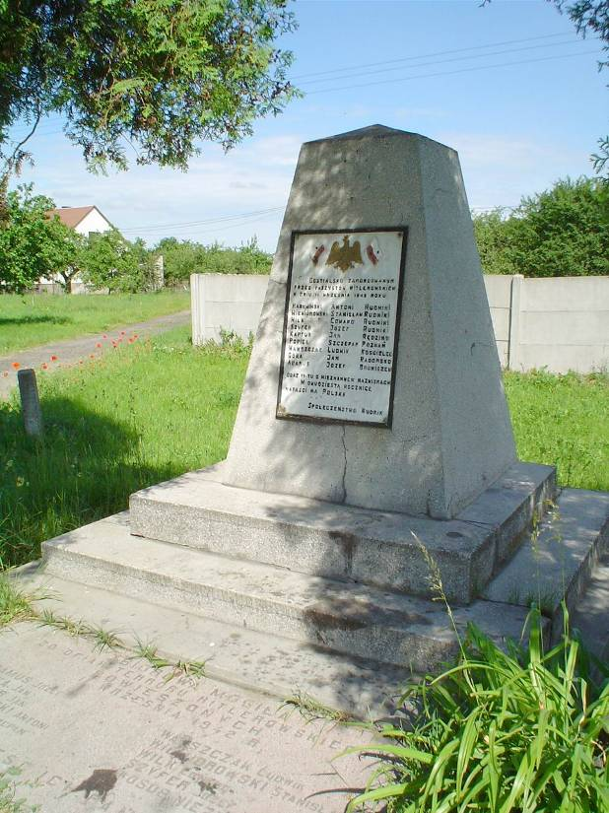
- 3.2 km
W tym miejscu Niemcy przeprowadzili w dniu 11 września 1942 roku pierwszą publiczną egzekucję. Do tych czas skazywanych na śmierć Polaków mordowano skrycie nie ujawniając motywów swych zbrodni, a rodziny aresztowanych otrzymywały informacje o naturalnych zgonach. Jednak od 1942 roku Niemcy wprowadzają egzekucje przy przymusowym udziale mieszkańców, a nawet rodzin skazańców. Początek tej metody zastosowali właśnie w Rudnikach, kiedy po akcji sabotażowej na niemieckiego dyrektora Zakładów Wapienniczych - któremu zabrano 6000 złotych - aresztowano kilku pracowników na czele z przedwojennym szefem wapienników 55-letnim Józefem Szyferem. Już dwa dni wcześniej wykonana została szubienica, a mieszkańców powiadomiono o obowiązku przybycia na miejsce kaźni. Powieszono wtedy 20 Polaków, z których połowa była nie znana. Wśród skazańców był 22-letni Stanisław Wiewiórowski, którego powieszono przy obecności ojca. Początkowo ciała ofiar Niemcy zakopali w pobliskim lesie, a mogiłę zrównano z ziemią. Jednak po wojnie odszukano to miejsce - poznane w dalszej części trasy - i po przeprowadzeniu ekshumacji pochowano szczątki w zbiorowej mogile na cmentarzu w Rędzinach.

4). Dojazd do zakrętu drogi w lewo, gdzie dalej prosto. Wąską ścieżką wzdłuż torów dojazd do
budynku nastawni kolejowej. Tutaj ścieżka wyprowadza na gruntową drogę, którą dalej jazda
wzdłuż torów. Po 400 m wjazd na początek drogi szutrowej odbiegającej w lewo. Po skręcie
jazda przez pola na północ. Po 300 metrach (tuż przed zabudowaniami) dojazd do gęstych
krzewów i zarośli (po lewej). W ich kępach ukryte jest - zupełnie nie widoczne z drogi - gniazdo
poniemieckich betonowych bunkrów (kilka z nich także po prawej stronie) -
- 4.3 km
Jest to jedno z 8-miu gniazd obronnych rozmieszczonych na linii fortyfikacyjnej, którą Niemcy budowali w
2. połowie 1944 roku. W dniu 12 października 1939 r. ukazało się zarządzenie Adolfa Hitlera o utworzeniu
„Generalnego Gubernatorstwa” dla okupowanych polskich obszarów. Częstochowa stała się w tym tworze
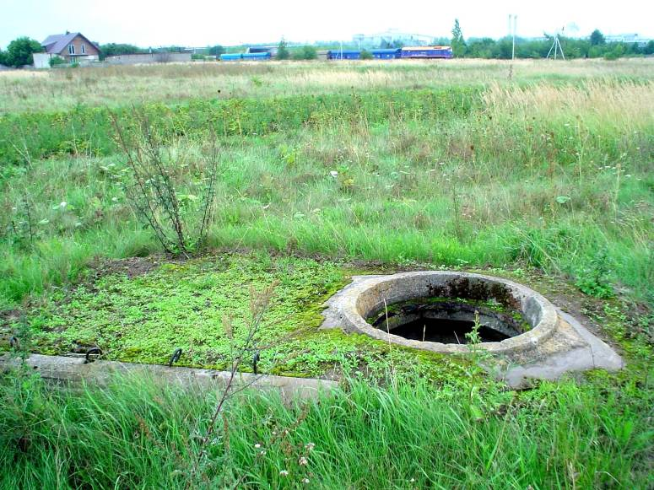
Hitlera najbardziej na zachód wysuniętym miastem w G.G. – granicząc niemal z III Rzeszą. Gdy latem
1944 roku Armia Czerwona przekroczyła już Bug, a w połowie lipca I - Front Ukraiński utworzył na Wiśle przyczółek sandomierski – Niemcy rozpoczęli pośpiesznie budowę umocnienia obronnego na liniach rzek: Nida, Pilica, Warta. Na północny – wschód od Częstochowy wytyczona została główna linia fortyfikacyjna przebiegająca między Wieluniem a Włoszczową i nosząca kryptonim VENUS. Miasto nasze osłaniające od północy dostęp do przemysłowego Śląska, oraz zamykające drogę na Opole i Wrocław wymagało dodatkowych szańców obronnych. W ten sposób powstała w naszym regionie potężna fortyfikacja, osłaniająca podwójnie wygiętą

- 3 -
linią wschodnio-północne przedpole Częstochowy. Licząca ok. 80 km linia ciągnie się od HUCISKA (gm.
Włodowice ) – na południu, po okolice WĄSOSZA (gm. Popów) - na północy. Fortyfikacje te składały się z
rowów przeciwczołgowych, okopów strzelecko – łącznikowych, zasieków, i różnorodnych bunkrów beto-
nowych. Budowano je gorączkowo niemal do połowy stycznia 1945 r. (część obiektów i tak nie została
dokończona), wykorzystując przymusową pracę ludności polskiej. Każdy mieszkaniec Częstochowy i
wiosek z obrębu tej linii, będący w wieku 16 do 65 lat był zobowiązany przepracować jeden miesiąc
(łącznie z niedzielami) – mając w tym czasie zakwaterowanie w stodołach. W końcu roku musieli już też
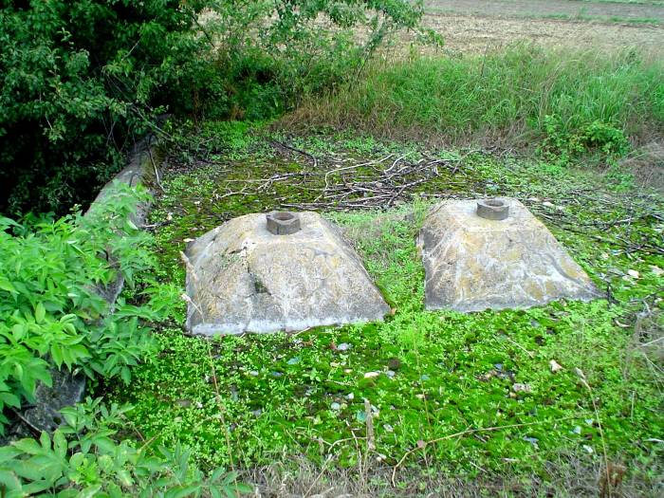
pracować volksdeutsche, a nawet obywatele niemieccy. W czasie swych wędrówek rowerowych po Regonie spenetrowałem dokładnie tą linię odszukując na niej - w latach 1993-2007 - ponad
150 poniemieckich betonowych obiektów. Wytyczają one niemal ciągły szlak fortyfikacyjny biegnący przez okolice ośmiu miejscowości w których znajdują się skupiska (gniazda) bunkrów obronnych. Są nimi: Kotowice (1), Jaworznik (2), Żarki (3), Ciecierzyn (4), Przymiłowice (5), Zawada pod Mstowem (6), Rudniki (7) i Wólka Prusicka (8). Było też jedno nietypowe gniazdo, bo wykonane ze stalowy schronów, które przywieziono ciągnikami ze stacji kolejowej i zakopano w ziemi. Znajdowało się ono w okolicach Broniszewa (gm. Mykanów) i obecnie już nie istnieje. Na te gniazda
ogniowe składają się potężne bunkry stanowiące: stanowiska artyleryjskie, oraz magazyny i schrony dla
załogi. Gniazda te były łączone wieloma lekkimi schronami obserwacyjno – strzeleckimi przypominają-
cymi okrągłe kioski nakryte wypukłymi kołpakami, stąd ich nazwa „grzybki”. W niektórych miejscach
zachowane są też resztki ziemnych rowów łącznikowych biegnących między bunkrami. Gniazda tych
bunkrów były budowane na miejscu ich lokalizacji. Wymagały więc sprowadzania betoniarek, szalunków
i specjalnego kruszywa (rzecznego). Dowożony on był pchanymi ręcznie wagonikami wąskotorowymi.
Natomiast „grzybki” - jeden z nich poznamy w dalszej części trasy - były prefabrykowane w wytwórni i w
dwóch elementach przywożone na miejsce, gdzie wstawiano je w przygotowanym wykop. Dokładnej ilości
wykonywanych przez Niemców „grzybków” nie można już ustalić ponieważ niektóre z nich udało się rol-
nikom usunąć ze swych pól uprawnych (przez podkopanie, przewrócenie i zasypanie). Także niektóre są
teraz zupełnie wypełnione różnymi odpadami i ukryte w leśnych gąszczach, bądź polnych chaszczach.

5). Dojazd do poprzecznej ulicy Stalowej w Rudnikach Nowych, gdzie w prawo. Nowym brukowa-
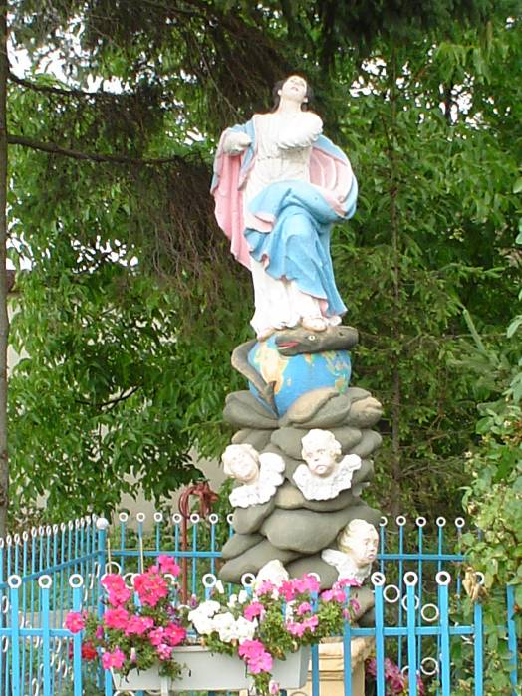
nym chodnikiem do ul. Leśnej (po prawej), którą do poprzecznej szosy. Tutaj w prawo i chodnikiem na odnowionym w 2008 roku wiadukcie - nad linią kolejową - do początku zabudowań w Rudnikach. Przy posesji nr. 35 (ul. Warszawska) widoczny za ogrodzeniem zabytkowy świątek przydrożny - 5.7 km
Jest nim mocno już zniszczona (bez dłoni) i zupełnie wypłowiała figura Matki Boskiej. Umieszczona na postumencie z widoczną datą: 1734 sięga czasu, gdy w sztuce panował jeszcze barok. Stąd pomnik - przedstawiający postać Zwycięskiej Matki Boskiej stojącej na kuli ziemskiej, do której przyciska nogą poskromionego węża (szatana) - jest pełen ozdobników, udziwnień i przesady. Stanowiący postument kamienny kopiec to alegoria czyśćca z cierpiącymi duszami. Widać bowiem między głazami wyraźnie zbolałe twarze, ozdobione perukami i ornamentowymi kołnierzykami. Wcześniej świątek ten stał na poboczu drogi przeniesiony na obecne miejsce dopiero w czasie budowy bezkolizyjnego skrzyżowania torów kolejowych z dawną szosą warszawską.

6). Od pomnika ostrożnie na druga stronę ulicy. Tutaj w lewo, i wjazd na odcinek asfaltowej drogi,
- 4-
która odbiegając w prawo prowadzi do nie czynnego przejazdu przez tory (była konieczna w
czasie remontu poznanego już wiaduktu). Po minięciu pojedynczego toru (bocznica do
cementowni) skręt w prawo i jazda wzdłuż torowiska - drogą wyłożoną zniszczonymi płytami
betonowymi. W głębi (po prawej) widoczne obiekty cementowni w Rudnikach -
Sprywatyzowana i zmodernizowana cementownia „Rudniki S.A” pracuje na bazie socjalistycznego
zakładu, który oddano pompatycznie do użytku w dniu 16 stycznia 1965 r., czyli w XX rocznicę
wyzwolenia Częstochowy. Zbudowany został dokładnie na granicy dwóch ówczesnych województw:
śląskiego i łódzkiego. Cementownia ta pracuje na bazie kamieniołomu, którego potężne wyrobiska
o nazwie „Latosówka” znajdują się na południe od Rudnik (pod Jaskrowem). Do niedawna korzystano też
z żużla wielkopiecowego dostarczanego z Huty Częstochowa specjalną kolejką linową (obecnie już
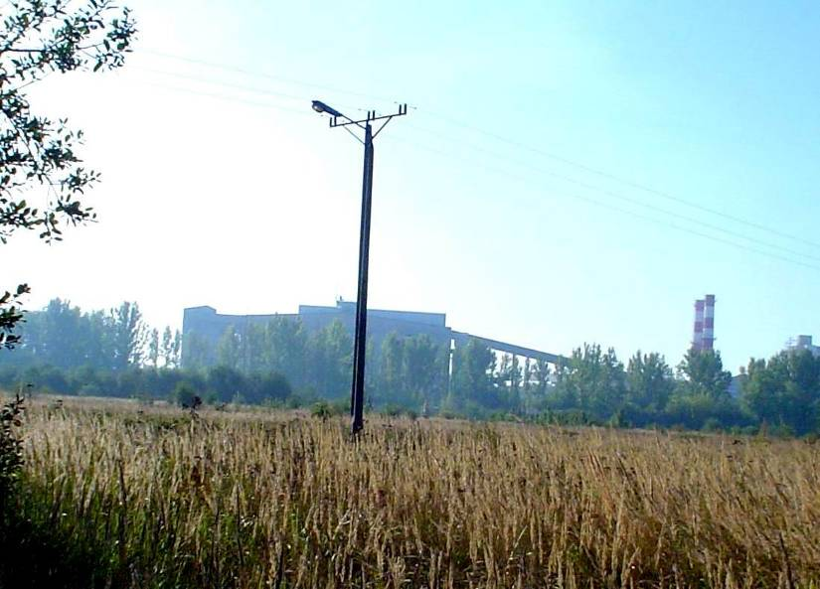
rozebrana). Mimo przewidzianego stosowania specjalnych filtrów (początkowo duńskich) cementownia ta – pracując na maksymalnych obrotach – stała się szybko źródłem zapylania całej okolicy, degradując środowisko i niszcząc zdrowie mieszkańców Rudnik. Po zmianach systemowych w kraju cementownia trafiła w 1998 r. do angielskiego koncernu RCM Polska, który zainwestował także w inne polskie
cementownie (itp. w Opolu, Chełmnie czy Myślenicach). Obecnie po wielomilio- nowych nakładach modernizacyjnych cementownia ta spełnia odpowiednie normy ochrony środowiska i nie stanowiąc dawnego zagrożenia dla okolicznych miejscowości została w 1999
r. skreślona z listy najbardziej szkodliwych zakładów w kraju.
7). Po 800 metrach odjazd od bocznicy w lewo i gruntową drogą do linii wysokiego napięcia. Za nią
polną drogą do skraju lasu. Tutaj, na skrzyżowaniu z duktem w lewo i skrajem lasu na północ.
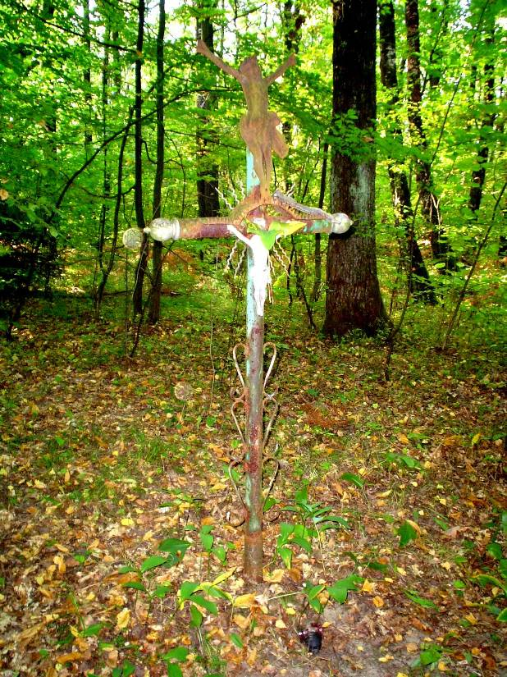
Po 300 metrach widoczny (po lewej) maszt linii wysokiego napięcia i wylot duktu po prawej. Po
skręcie dojazd po 200 metrach do poprzecznej drogi, gdzie w lewo. Teraz jazda wąskim duktem
i po ok. 150 metrach trzeba wypatrzyć - po prawej - wylot wydeptanej ścieżki leśnej. Tuż na jej
początku widoczny - po prawej - stary i mocno zardzewiały krzyż żelazny-
- 8.7 km

Jest to szczególnie tragiczne Miejsce Pamięci w Regionie, stanowi bowiem pierwotny, leśny grób 20-tu
Polaków powieszonych w Rudnikach. Dobrze utrzymane miejsce i okoliczności ich kaźni były poznane na początku trasy. Natomiast miejsce okrutnego zakopania ich ciał w lesie jest zupełnie opuszczone i zapomniane. Gdyby nie zniszczony i zupełnie anonimowy krzyż stojący w gąszczu leśnym na wgłębieniu w ziemi, nie zachował by się do dzisiaj żaden ślad po mogile w której przez trzy lata spoczywały ofiary niemieckiego terroru. Obecnie zamordowani Polacy mają wspólny grób na cmentarzu parafialnym w pobliskich Rędzinach.

8). Dalej ścieżką leśną na wschód i po 250 metrach poprzeczny dukt na którym w prawo. Teraz
jazda wg. dobrze widocznych na drzewach znaków czerwonego szlaku turystycznego, który
- 5 -
który przecina na wskroś Las Chorzenicki. Po 3.1 km poruszania się zgodnie ze znakami szlaku
(widocznymi na drzewach)wyjazd na poprzeczną szeroką drogę szutrową. Tutaj w prawo i po
600 metrach dojazd do poprzecznej drogi asfaltowej. Po skręcie w lewo jazda na wschód do
widocznych zabudowań miejscowości Kuchary. Na poprzecznej ulicy (Mstowska) w Kucharach
w prawo i na pobliskim rozjeździe w lewo. Wirażem w prawo przejazd obok obiektów szkoły i
remizy strażackiej (po lewej), i następnie ul. Główną opuszczamy Kuchary. Po 2 km jazdy szosą
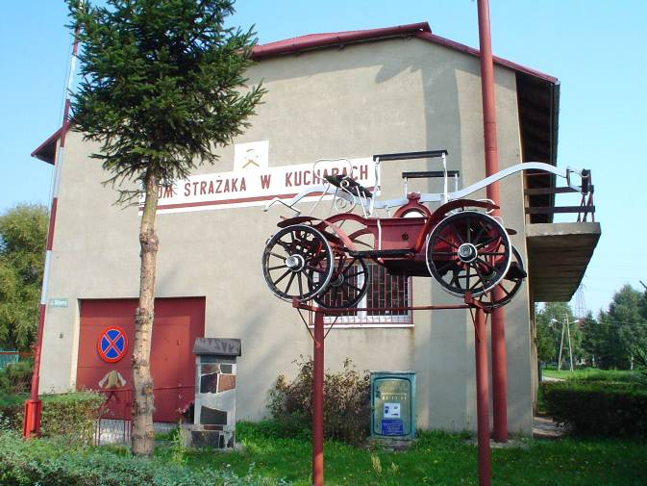
(na południowy- wschód) poprzeczna szosa w Kłobukowicach. Tutaj w lewo i po 100 metrach otwarta (za zwyczaj) brama wjazdowa (po prawej) na teren dawnej posiadłości dworskiej-

-16.3 km
Majątek ten zakupił na początku XX wieku od hrabiowskiej rodziny Skarbków Jan Reszke. Słynny w ostatnich 20. latach XIX wieku śpiewak polski był też właścicielem sąsiedniego Skrzydlowa, gdzie
wybudował drewniany dwór i założył wzorową stadninę koni wyścigowych. W Kłobukowicach istniał już wtedy eklektyczny pałac z 6-cio boczną basztą, oraz murowany neogotycki spichlerz z końca XVIII wieku. Po śmierci Jana Reszke, który zmarł w
1925 we Francji jego majątek odziedziczają bratanice - córki Edwarda Reszke, także słynnego śpiewaka,
właściciela majątku w Garnku. Kłobukowice i Skrzydlów przypadają Emilii, która wraz z mężem
Aleksandrem Danilczukiem prowadzi w nich hodowlę koni dla potrzeb wojskowych. W latach 30.
sprzedaje jednak Kłobukowice samorządowi Częstochowy, który urządza tutaj malowniczo położony nad
Wartą ośrodek kolonijny dla biednych i zagrożonych zdrowotnie dzieci z Częstochowy. Funkcjonuje on
także czasie wojny pozwalając na ukrywanie dzieci żydowskich. Po wojnie przebywali też w
Kłobukowicach wysiedleńcy z Warszawy. Po upaństwowieniu tego społecznego majątku istnieje w nim
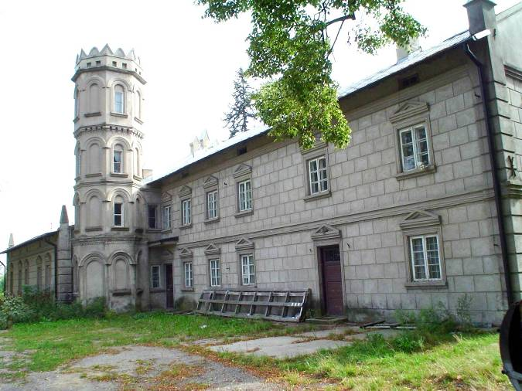
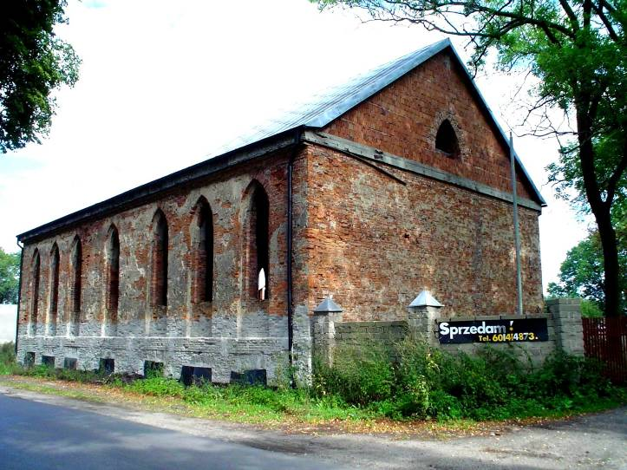
najpierw szkoła, a następnie sierociniec. Wreszcie właścicielem zostaje Państwowe Gospodarstwo Rolne z Małusów Wielkich, które przekazuje posiadłość Zarządowi Krajowemu Związku Młodzieży Wiejskiej. ZMW próbuję zbudować tutaj reprezentacyjny kompleks wypoczynkowy, oraz siedzibę Uniwersytetu Ludowego. Rozpoczęte z rozmachem prace załamują się w 1991 r. i od tej pory stoją widoczne, niedokończone obiekty (hotel, restauracja itp.). Wśród nich wspomniany już spichlerz, który przy tej okazji częściowo został odbudowany i zabezpieczony (miał stanowić salę bankietową i piwiarnię w kolebkowo sklepionej, obszernej piwnicy). Gdy kłobukowicki majątek stał się ponownie własnością starostwa częstochowskiego, doszło w 2004 r. do nabycia tej posiadłości przez rodzinę Marszałków z Częstochowy. Teraz ma powstać tutaj ośrodek kulturalno – wypoczynkowy, a wszystkie prace remontowo - budowlane będą prowadzone pod nadzorem konserwatora zabytków. Nowi gospodarze z miejsca rozpoczęli pracę, porządkując najpierw zdziczałe otoczenie pałacu i spichlerza, oraz zabezpieczając dachy i fundamenty tych obiektów. W swych planach mieli budowę – pod nadzorem konserwatora - ośrodka kulturalno – wypoczynkowego. Niestety w 2005 r. posiadłość z niedokończoną inwestycją renowacyjną znowuż
- 6 -
wystawiono na sprzedaż.
9). Od opuszczonego zupełnie pałacu dojazd do budynku dawnego sierocińca i przed nim w lewo.
Gruntową drogą wjazd na łąkę, gdzie zaraz w prawo. Wirażami polnej drogi wjazd na
poprzeczny, dawny gościniec prowadzący doliną Warty do Skrzydlowa. Na nim w prawo i po 200
metrach wjazd na zakręt asfaltowej ulicy. Dalej prosto i po 300 metrach dojazd do drewnianego
mostu nad Wartą. Za nim kręta asfaltowa droga prowadzi obok dawnego zrekultywowanego już
wyrobiska piasku (po prawej). Dojazd do poprzecznej szosy i między dwoma liniami wysokiego
napięcia skręt w prawo. Wirażem w lewo przejazd obok czynnej nawodnionej żwirowni (po
prawej). Po dojeździe do skrzyżowania asfaltowych dróg widoczny w narożniku - po lewej -
wyjątkowy świątek -
-19.0 km
Między starymi wierzbami - widocznymi nieco dalej - stał od dawna przy trakcie ze Mstowa do Krasic
przydrożny krzyż. W 2. połowie XX w. został zamieniony na nowy, drewniany z wyciętymi symbolami
wiary chrześcijańskiej. Przy nim ustawiono drugi, przepiękny świątek – obydwa przyniesione tutaj z
Warszawy, przez uczestników tradycyjnych pielgrzymek na Jasną Górę. Tym świątkiem jest wycięta w
grubej desce sylwetka Matki Boskiej, której twarz jest wzorowana na Jasnogórską Czarną Madonnę.
Pomalowana na niebiesko postać ma niezwykle ciekawy element. Jest nim płaskorzeźba zdobiąca całą
sukienkę Matki Boskiej. Przyglądając się jej dokładnie można dostrzec trzy sceny związane z obroną
przed Szwedami Jasnej Góry, które w mistrzowski sposób wyrzeźbił anonimowy artysta. Od twarzy
Madonny widać kolejno: błagalne modły obrońców klasztoru - ręce i twarze modlących wznoszą się do
sugestywnie do oblicza postaci, następna to przyjmowanie komunii św. przez obrońców klasztoru,
wreszcie ostatnia to już obrona klasztoru (na pierwszym planie widoczna ogromna armata – być może
szwedzka kolumbryna). Niestety świątek ten pozostawiony swemu losowi, systematycznie niszczał tracąc
swoje artystyczne walory. Na domiar złego później jakiś nadgorliwiec przybił do drewnianej płaskorzeźby
sztampowy obrazek „święty” z blaszaną, przeciwdeszczową osłonką nad nim - zasłaniając i uszkadzając
główne przesłanie tego świątka, czyli sceny z obrony klasztoru. Jednak dopiero, gdy o zdarzeniu tym
poinformowała miejscowe środowisko Gazeta Wyborcza (lipiec 2004 r.) doszło do spektakularnej akcji
uratowania tego świątka. Otóż z inicjatywy dyrektora częstochowskiego muzeum Janusza Jadczyka
drewniana płaskorzeźba trafiła do Częstochowy. Tutaj w pracowni artysty rzeźbiarza Jerzego Kędziory
nie tylko przywrócono jej pierwotny blask, ale także fachowo zakonserwowano niszczejące już drewno.
Wiosną 2006 roku „Niebieska Madonna” powróciła na swoje miejsce, z tym, że ustawiono ją teraz bliżej
skrzyżowania dróg, by mogła być dobrze widoczna ze wszystkich stron świata. Otoczona skalnymi
kamieniami i oparta o drewniany krzyż będzie teraz jeszcze przez wiele lat zdobić szlak podążających tędy
już od 1711 roku pielgrzymek warszawskich.
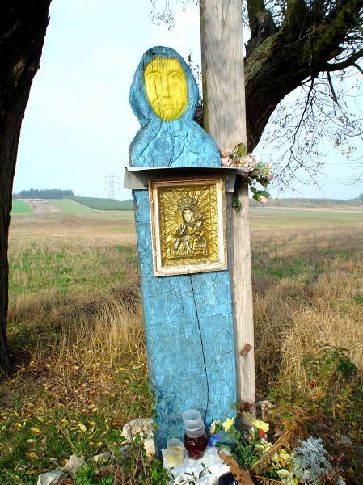
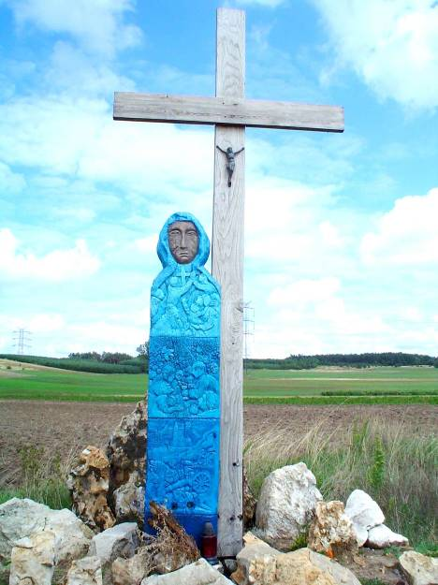

10). Na skrzyżowaniu dróg w prawo i obok bramy prowadzącej na teren częściowo już
zawodnionego wyrobiska piasku jazda na zachód. Po 1.6 km widoczny na łące - po prawej
stronie poniemiecki bunkier. Znajduje się on naprzeciwko wzgórza o niejednoznacznej nazwie.
Bowiem, gdy na mapie turystycznej wydanej w 2007 roku przez Partnerstwo Jury Północnej
- 7 -
nosi nazwę „Miedza” (wys. 308 m), to na mapie turystycznej wydanej w roku 2008 przez
stowarzyszenie gminne Razem Na Wyżyny wzgórze to nosi nazwę „Chrapoch” ? Tak czy
inaczej na wzgórzu tym ulokowane jest gniazdo bunkrów obronnych. Budowane przez
Niemców w 1944 roku - zostało już wspomniane na początku tej trasy - jako „Zawada pod
Mstowem” Po dalszych 400 metrach przejazd obok ukrytego w gęstych zaroślach dawnego
siedliska młynarskiego (po prawej) -
-21.0 km
Położone nad odcinkiem Warty, której brzegi są tutaj spięte drewnianą kładką, posiada bardzo ciekawą
historię. Otóż na zrujnowanych już obiektach tego młyna widoczne były jeszcze do niedawna dwa
ceglane napisy: „A.B. 1887” i „H.M.B. 1901”. Dzięki nim można teraz doszukać się dziejów tego miejsca.
Pierwszy to monogram Antoniego Bendkowskiego, który w 1887 r. postawił tutaj młyn. Wcześniej jego
dziad wybudował na pobliskim wzgórzu drewniany dworek, będący siedliskiem tej rodziny. Młyn ten
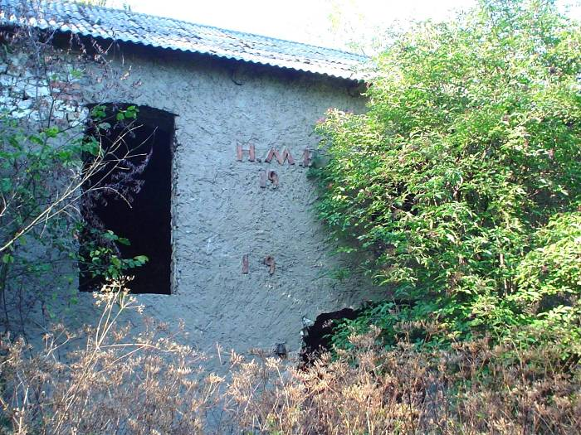
odziedziczył syn Antoniego Henryk (1873-1931), który wraz z żoną Marią (z Cholewińskich) rozbudowuje posiadłość – stąd drugi zachowany monogram. Po śmierci Henryka młyn prowadzi jego brat Roman (1880-1940), który buduje tutaj także papiernię. W tym czasie spłonął drewniany dwór i Bendkowscy przenoszą się do adaptowanego na mieszkanie spichrza (przy młynie). Ostatnim gospodarzem był tutaj syn Romana – Stefan (1913-87). Po wojnie młyn podupada, a po przejściu w inne ręce jest już w stanie zupełnej ruiny. Jednak jeszcze 30 kilka lat temu tętniło tutaj życie, a mieszkańcy Częstochowy przyjeżdżali w to miejsce na letnisko.

11). Dalej prosto i brzegiem Warty dojazd do jej rozlewiska przy obszernej łące. Tutaj - przy
normalnym stanie rzeki - widoczne źródełka wypływające strużką wody z pod drogi. Natomiast
po przeciwnej stronie ołtarz polowy na wysokiej skarpie. Miejsce to stanowi teren odpoczynku i
modlitwy dla kompanii pielgrzymów. Obok boiska sportowego wjazd na poprzeczną ulicę
(Wolności) we Mstowie. Po skręcie w prawo dojazd do rozwidlenia ulic, gdzie ostrożnie w lewo.
Po minięciu skwerku (po lewej), gdzie ukryta jest w cieniu drzewa sztampowa (obowiązkowa w
PRL-u) tablica na głazie - ku pamięci „Pomordowanych przez hitlerowców w czasie wojny” -
wjazd na mstowski rynek -
-23.1 km
Już na przełomie XI i XII w. przez Mstów przebiegał szlak handlowy – prowadzący z Krakowa do
Poznania. Miało to duże znaczenie dla rozwoju tej miejscowości, bowiem podróżujący tędy kupcy
zatrzymywali się we Mstowie, by wystawiać swe towary. W ten sposób już od połowy XII w. odbywają się
tutaj regularne targi. Jednak dalsze dzieje doprowadzają Mstów do degradacji, który po Powstaniu
Styczniowym ma status wioski leżącej w gminie Wancerzów! Dopiero w 1972 r. powstaje obecna gmina
Mstów, a Wancerzów powraca do charakteru wioski – znanej już w XIV w.. Nazwa Wancerzów pochodzi
od nazwiska zarządcy klasztoru – ks. Marcina de Vancz, a Mstowa od nazwiska słowiańskiego przywódcy
plemiennego – Msta. Przylegające do siebie od wieków miejscowości (przedzielone tylko Wartą) mają więc
wspólną, bardzo burzliwą historię, która zaczyna się w 1193 r. Wtedy to papież Celestyn III wymienia w
swej bulli opactwo Kanoników Regularnych znajdujące się we Mstowie. Następnie w 1212 r. odbywa się
we Mstowie zjazd biskupów, wreszcie 8 lat później zapada decyzja wybudowania we Mstowie warownego
ośrodka klasztornego. W ten sposób Mstów szybko się rozwija tworząc nawet ośrodek powiatowy.
Dopiero za czasów Kazimierza Wielkiego stolica tego powiatu zostaje przeniesiona do Olsztyna. Gdy
jednak Władysław Opolczyk zajmuje starostwo olsztyńskie zwołane przez Władysława Jagiełłę pospolite
ruszenie odbija Olsztyn, a wojska króla stacjonują właśnie we Mstowie. Również Kazimierz Jagiellończyk
zwołał do Mstowa pospolite ruszenie (w 1474 r.) – szykując się stąd na króla Węgier, by odbić zajęty
przez niego Śląsk. Niestety przybyła do Mstowa szlachta obozowała tutaj aż 6 tygodni (na skutek swarów
na tle zapłaty za udział w wojnie) i po opuszczeniu go pozostawiła „klasztor i wszystkie włości doszczętnie
objedzone i zniszczone”. Później szlak handlowy został skierowany na Częstochowę (przez Żarki) co stało

- 8 -
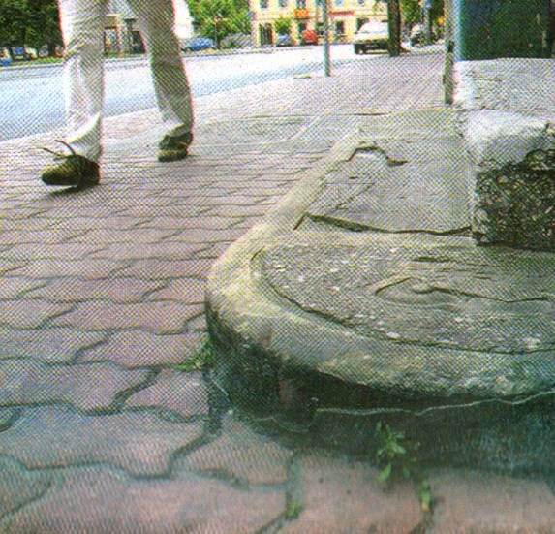
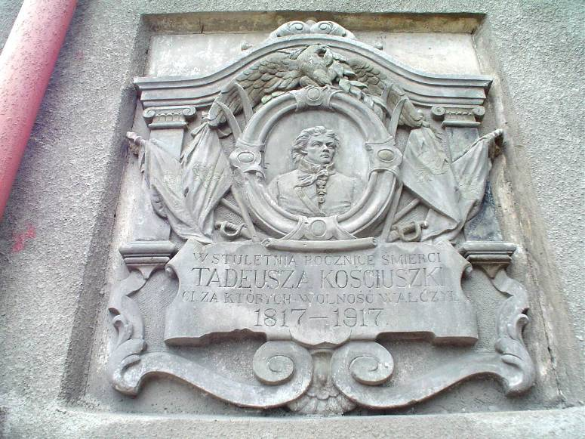
się początkiem degradacji. W czasie Potopu Szwedzkiego Mstów traci połowę mieszkańców, a stacjonujące w 1709 r.

- zdjęcie z Gazety Wyborczej -

wojska rosyjskie dopełniają reszty.
Rozwijające się później z trudem rzemiosło niszczy wielki kryzys w latach 40. XIX w., oraz częste pożary
i powodzie. Teraz większość mieszkańców musi się utrzymywać wyłącznie z rolnictwa. Rosjanie
szczególnie degradują Mstów po 1863 r. , bowiem obecny rynek mstowskim był świadkiem zdarzeń
związanych z Powstaniem Styczniowym. Na miejscu stojącego dzisiaj pomnika Adama Mickiewicza
odbywały się publiczne egzekucje mieszkańców Mstowa, którzy po utworzeniu Powstańczego Oddziału
Strzelców rozbili kompanię piechoty rosyjskiej. Również w czasie obydwu wojen światowych Mstów
poniósł duże straty a szczególnie jego ludność żydowska, którzy w większości zginęli w Treblince. Przed
wojną we Mstowie mieszkało wielu Żydów i do dzisiaj zachował się na zachodnim skraju miasta teren
zabytkowego kirkutu. W czasie wojny obrabowano go z nagrobnych macew z których wykonano chodniki
na rynku. Mimo przeniesienia ich później ponownie na cmentarz, jedna z nich dopiero po latach została
odszukana na schodkach jednego z narożników rynku - by w 2008 roku powrócić na swoje święte miejsce.
W 2009 roku rynek mstowski został nowocześnie odnowiony i częściowo przebudowany - dzięki
funduszom z Unii Europejskiej. Oprócz wspomnianego już pomnika naszego wieszcza wystawionego w
1955 roku, można też dostrzec na rynku - w południowo-zachodnim narożniku - kamienną tablicę
święconą Tadeuszowi Kościuszce z okazji 100-rocznicy jego śmierci.
12). Odjazd z rynku ul. Częstochowską i po 300 metrach skręt w bramę cmentarną. Przejście
główna alejką aż do przeciwnego wyjścia -
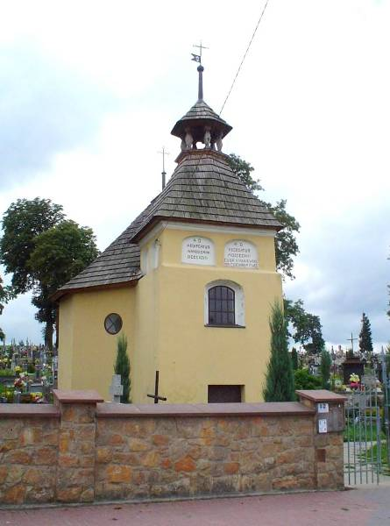
Po drodze widoczna - po lewej stronie - zabytkowa kaplica murowana. Z pokrytym gontami dachem sięga XVII w. Nad wejściem do niej rzymska data 1926 i nazwisko restauratora tego
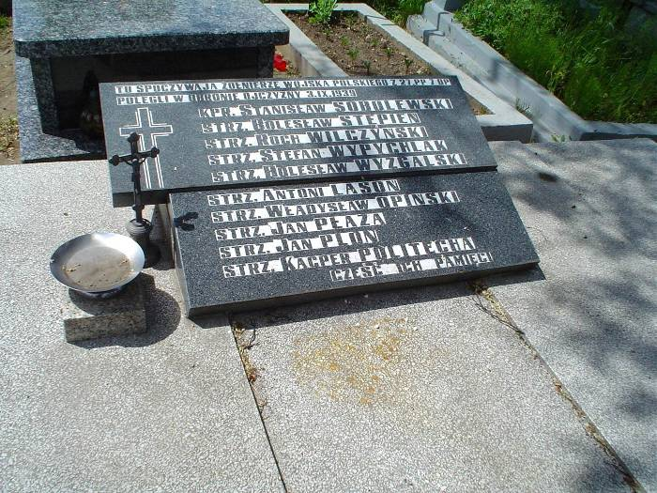

zabytku księdza Michała Maniewskiego – tutejszego proboszcza w latach 1925-1963. Jego grób znajduje
się na początku pokonywanej alejki. Kaplica ta została solidnie odnowiona na początku XXI wieku a
- 9 -
następnie okradziona. Powyżej tej kaplicy znajdują się (pod starym drzewem) dwie zbiorowe mogiły z
września 1939 r.. W jednej z nich spoczywa 10-ciu żołnierzy z częstochowskiego 27 PP. Natomiast w
drugiej aż 28 osób cywilnych, w tym 24 bezimiennie – ofiary niemieckich nalotów na grupy cywilnych
uciekinierów ( w dniu 2 września 1939 r.).
13). Od furtki cmentarnej w prawo i zaraz na rozjeździe dróg w lewo. Teraz jazda gruntową drogą
przez rozległe wzgórza mstowskie. Wijąca się droga prowadzi na południe, obok dwóch krzyży
polnych oraz sadu, za którymi linia wysokiego napięcia. Tuż za nią skręt w prawo i szutrową
drogą na zachód. Od zakręcającej w prawo szutrówki dalej prosto i gruntową drogą dojazd do
poprzecznej szosy. Tutaj w lewo i długim zjazdem do wylotu drogi po prawej. Po skręcie wąska
asfaltowa droga prowadzi w stronę lasu. Mijając po drodze ogrodzoną stację podziemnego ujęcia
wody (po lewej), oraz leśnych polanek biwakowych dojazd do wirażu szosy w prawo. Tutaj dalej
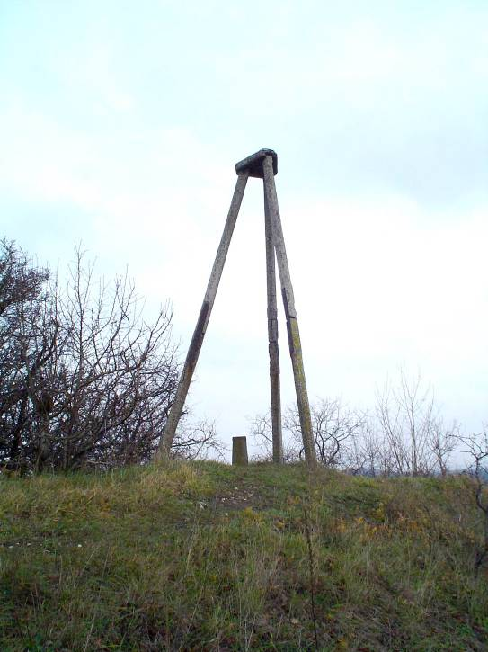
prosto i rozjechanym duktem leśnym do poprzecznej utwardzonej drogi (oznakowany szlak rowerowy). Po skręcie w lewo jazda aż do minięcia linii wysokiego napięcia. Za nią skrzyżowanie z duktem na którym w prawo. Po wyjeździe na skraj lasu wyasfaltowana pętla MPK - linii „18”, oraz zabudowania miejscowości Ossona. Tuż przed nimi w lewo i gruntową drogą do ogrodzonej siatką leśnej działki. Zaraz za nią skręt w prawo i trudnym podjazdem przez wschodni stok wzgórza o nazwie „Ossona” zdobywamy jurajskie wzniesienie. Mijając po lewej stronie grzbiet wzgórza z wieżą triangulacyjną wjazd na polankę z betonowymi schodami do nikąd -
-32.2 km
To najwyższe wzgórze jurajskie leżące w obszarze administracyjnym Częstochowy ma 317 m wysokości.
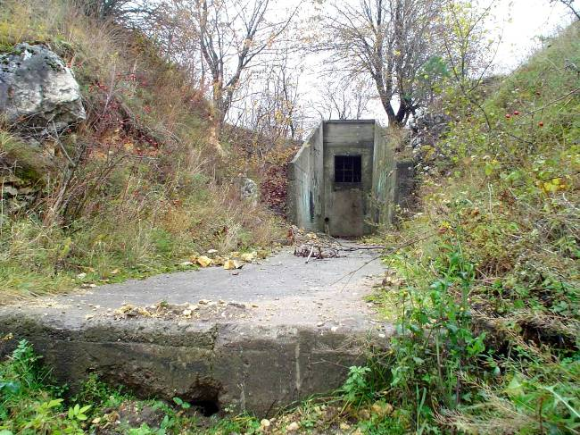
Jego skalny szczyt został wykorzystany w latach 50. ub. w. do celów przemysłowych. Powstała bowiem tutaj przepompownia wody z wykutymi w skale dwoma zbiornikami. Stanowiły one niezbędną rezerwę wody dla schładzania wielkich pieców, która była doprowadzana rurociągami o średnicy jednego metra. Gdy z końcem XX w. urządzenia te stały się już zbędne - bowiem piece wygaszono – cały system potężnych rur został w 2006 r. wykopany z kamienistego gruntu – czego jednak ślady będą widoczne jeszcze przez wiele lat. Jeszcze wcześniej niemiecki okupant urządził na tym wzgórzu wojskowy poligon szybowcowy. Pozostawiony przez Niemców sprzęt został później wykorzystany do zorganizowania tutaj Ośrodka Szybowcowego, który istniał do 1949 r. Kierowali nim: pilot Henryk Sięga, oraz Tadeusz Lindych i Kazimierz Chodziński. W latach 70. ub. w. wykorzystał to miejsce Akademicki Klub Jeździecki urządzając tutaj swój ośrodek. Obecnie po ośrodkach tych pozostały tylko widoczne
schodki. Penetrując jednak dokładnie wzgórze zamykające tą polankę znajdziemy betonowe pozostałości
po hutniczej przepompowni przemysłowe wody -
14). Odjazd z polanki w lewo i wirażem w prawo wzdłuż południowego grzbietu wzgórza. Po drodze
widok na Zieloną Górę i w głębi zamek olsztyński. Ostrym zjazdem gruntową drogą do linii
elektrycznej, przy której w głębi ostaniec jurajski z widoczną figurą na białej ścianie - po prawej
-32.6 km
Jest to figura Matki Boskiej z Lourdes, a znajdująca się obok tablica wotywna informuje, że inicjatorami
urządzenia tego ołtarzyka skalnego byli wspomniani już piloci szybowcowi - na czele ze swym
kierownikiem i instruktorem Henrykiem Sięgą. To zapomniane później przez dziesiątki lat jurajskie
uroczysko stało się w dniu 17 maja 2006 roku miejscem nabożeństwa majowego celebrowanego przez
- 10 -
abp Stanisława Nowaka. Z podnóża tej skały mamy doskonały widok na zachowane jeszcze obiekty huty.
Jest to przede wszystkim koksownia - bowiem wielkie piece i aglomerownia są już rozebrane. Pracująca
nadal koksownia (nie należąca już do Huty) powstawała przez ponad 15 lat. Bowiem gdy pierwsze
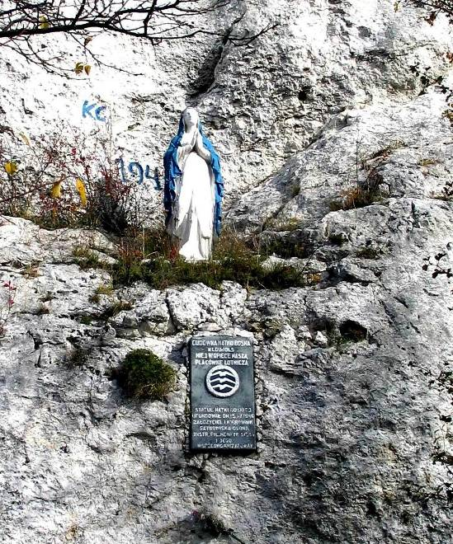
baterie (cztery) zbudowano w latach 1957- 62, to dalsze dwie oddano do eksploatacji dopiero w latach 1970-73.
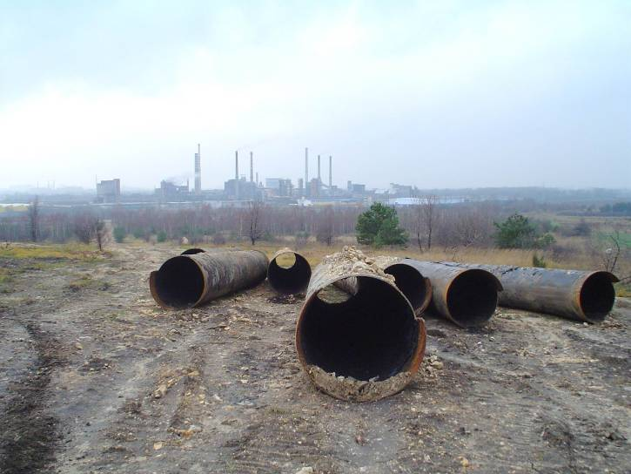
Jednocześnie powstał też oddział węglopochodnych, produkujący m. in. benzol i siarkę. W latach 1989-97 cztery z
tych baterii zostały zlikwidowane, a dwie pozostałe gruntownie zmodernizowano – zapewniając
proekologiczną produkcję koksu. Z tego miejsca rozciąga się też wyjątkowa panorama widokowa -
pozwalająca na obserwację niemal wszystkich dzielnic Częstochowy, oraz jej okolic.
15). Wzdłuż linii elektrycznej do poprzecznej drogi na której w lewo. Początkowo kamienisty i
trudny zjazd nastepnie piaszczystym odcinkiem wjazd na poprzeczną szosę (ul. legionów). Po
skręcie w prawo jazda wzdłuż obiektów przemysłowych (po lewej), aż do dawnej bramy
hutniczej. Po skręcie w nią jazda asfaltową drogą przez dawny teren huty. Po minięciu torów
kolejowych skręt w prawo i szutrową drogą do pojedynczego toru. Ostrożnie na drugą stronę i
za torem - łączącym dwa zakłady huty: Mirów i Raków - w lewo. Po minięciu zdewastowanej
wysokiej hali hutniczej wjazd na ścieżkę, która skrętem w lewo wyprowadza na dróżkę biegnąca
przez teren żydowskiego cmentarza. W jej połowie kwatera grobów stanowiących Miejsce
Pamięci żydowskiego Holokaustu -
-35.8 km
Początek tego cmentarza sięga 1798 r. – kiedy Żydzi otrzymali od władz miasta zgodę na założenie gminy
wyznaniowej. Powiększony i ogrodzony w 1907 r. ma obecnie 5 ha powierzchni na której doliczono się
ponad pięć tysięcy macew i pomników. W 1950 r. cmentarz znalazł się na terenie Huty Częstochowa, lecz
ostatni pochówek odbył się tutaj jeszcze w 1970 r. Podzielony na osobne kwatery męskie i żeńskie jest
gęsto zarośnięty, co utrudnia jego zwiedzanie. Najstarsza część znajduje się po prawej stronie głównej
bramy. Przedzierając się tam przez chaszcze można dojść do najstarszej kwatery, którą wyróżniają niskie
i zupełnie już nieczytelne macewy. W ich pobliżu widoczny jest wyjątkowy pomnik nagrobny. Posiada on
bowiem inskrypcje aż w trzech językach: żydowskim, niemieckim (gotyk) i polskim. Stąd wiadomo że
pochowany tutaj Żyd nazywał się Ginsberg i zmarł 5 kwietnia 1876 r. W środkowej części cmentarza –
uwolnionej od gęstych zarośli - znajdują się zbiorowe mogiły Żydów pomordowanych w czasie II w. św..
Są to setki ofiar niemieckich mordów dokonywanych tutaj w dniach: 20 marca, 25 czerwca i 20 lipca 1943
roku. Ponadto pod samym murem – po prawej - jest pochowanych sześciu członków Żydowskiej
Organizacji Bojowej, którzy podjęli zbrojny opór w czasie likwidacji częstochowskiego getta. W dalszej
części alejki znajduje się charakterystyczny, odnowiony grób nadrabina (po lewej). Był nim Nahum Asza
(1858-1936), który w 1889 r. został zatrudniony na stanowiska rabina przez gminę żydowską w
Częstochowie. Budowniczy okazałej – lecz nieistniejącej już – synagogi w naszym mieście był gorącym
zwolennikiem ścisłych związków między społecznościami polsko – żydowskimi. Wyróżnił się
organizowaniem czynnego udziału Żydów w następujących wydarzeniach społecznych: a). uczczenia 100-
lecia urodzin Tadeusza Kościuszki (rok - 1917), b). uroczystości sprowadzenia do Polski zwłok Henryka
Sienkiewicza (rok - 1924), c). witania w Częstochowie prezydenta RP Ignacego Mościckiego (rok - 1930),
d). obchodów I-ej rocznicy śmierci Józefa Piłsudskiego (rok - 1936.). Biorąc czynny udział w tej ostatniej
- 11 -
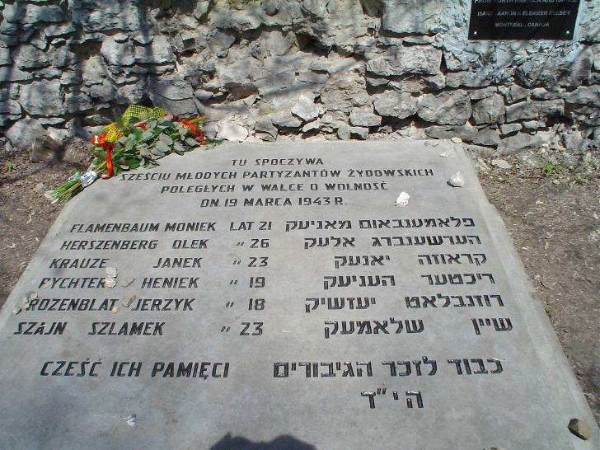
uroczystości kilka godzin później zmarł. Niestety zdarzają się tutaj akty wandalizmu i to o podłożu faszystowskim. Ostatni - latem 2007 r. - spowodował zbezczeszczenie ponad 100 macew, które czyścili później uczniowie wraz z przedstawicielami władz miasta i Światowego Związku Żydów Częstochowian.

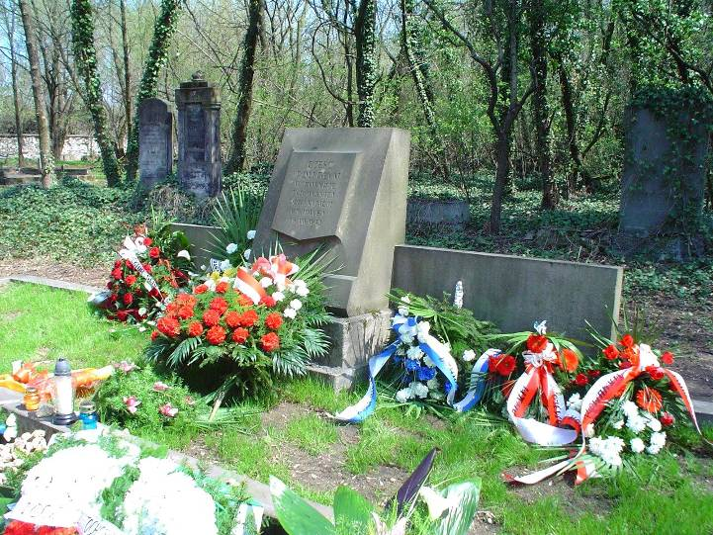
16). Dojazd prosto do głównej bramy za którą w lewo. Tuż przed linią kolejową w prawo i obok
torowiska przez wiadukt nad Kucelinką. Za rzeką w prawo i wałem przeciwpowodziowym
wjazd na asfaltową ulicę Brzegową. Na jej początku widoczne - po prawej - betonowe przyczółki
dawnego mostu, który przeprowadzał w tym miejscu przez rzekę dawną ul. Olszyńską (a także
autobus miejski nr. 8, który miał końcowy przystanek obok poznanego cmentarza żydowskiego).
Na zakręcie ul. Szpitalnej w lewo i po dojeździe do ronda Ronalda Regana dalej prosto Aleją
Pokoju. Za mostem nad Wartą w lewo i zaraz w prawo. Ul. Rejtana obok budynku Sądu
Rejonowego (dawna dyrekcja Huty Częstochowa) i obok przystanku MPK na ścieżkę rowerową,
która prowadzi do tunelu kolejowego. Za nim wjazd na skwerek imieniem Junaków (w domyśle:
z Brygad „Służba Polsce”) - gdzie zakończenie trasy po przejechaniu -
-38.0 km
W dniu 21 lipca 1950 r. powstała ustawa sejmowa o Sześcioletnim Planie Rozwoju Gospodarczego i
Budowy Podstaw Socjalizmu w Polsce na lata 1950-55. Wcześniej, bo już w dniu 25 lutego 1948 r.
uchwalono ustawę o powołaniu Powszechnej Organizacji Młodzieży „Służba Polsce”. Oparta na
regulaminie i wojskowych wzorach (mundury, stopnie, jednostki itp.) podlegała Ministerstwu Obrony
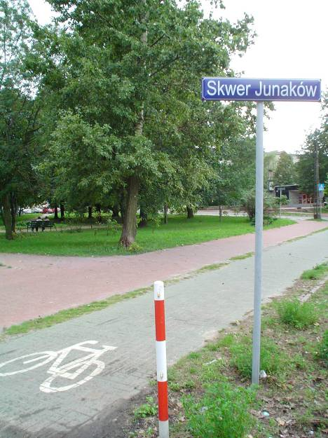
Narodowej oraz Związkowi Młodzieży Polskiej. Jednym z zadań gospodarczych planu 6-cio letniego była budowa huty „Częstochowa”. Na obszarze dzielnicy Mirów (Kucelin) miał powstać nowy zakład metalurgiczny o zdolności produkcyjnej 1.5 miliona ton stali rocznie. By to zadanie wykonać należało
wybudować: trzy wielkie piece (powstały dwa), koksownię (sześć baterii), spiekalnię rudy (aglomerownia), stalownię martenowską (sześć pieców), walcownię zgniatacz, walcownię blach grubych, wydział materiałów ogniotrwałych, oraz zaplecze remontowe-mechaniczne i elektryczno – ciepłownicze. Budowę tego hutniczego kombinatu realizowano przez ponad 20 lat, a w najtrudniejszych początkach ogromną siłę roboczą stanowiła młodzież zatrudniana w ramach obowiązkowych, dwumiesięcznych turnusów. Skoszarowani i podlegający wojskowemu rygorowi kwaterowali w specjalnie wybudowanym miasteczku. Miało ono własne zaplecze (kuchnie i stołówki, świetlice, magazyny, łaźnie, świetlice, izbę chorych, kino itp.).

Opracowanie i zdjęcia: Andrzej Siwiński - wrzesień 2009

